**PRÁCTICA 2 LM XQUERY**

**4. Siguiendo el ejemplo XML relativo a contenidos de bailes y sus elementos asociados. Mostrar los nombres de los bailes y las salas donde se encuentran ordenados por nombre de baile.**

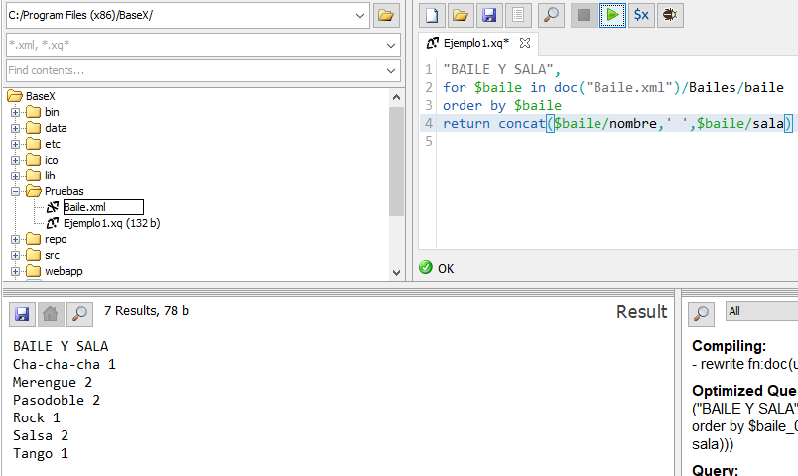

**5. Siguiendo el ejemplo XML relativo a contenidos de bailes y sus elementos asociados. Mostrar los nombres de baile de forma ordenada**

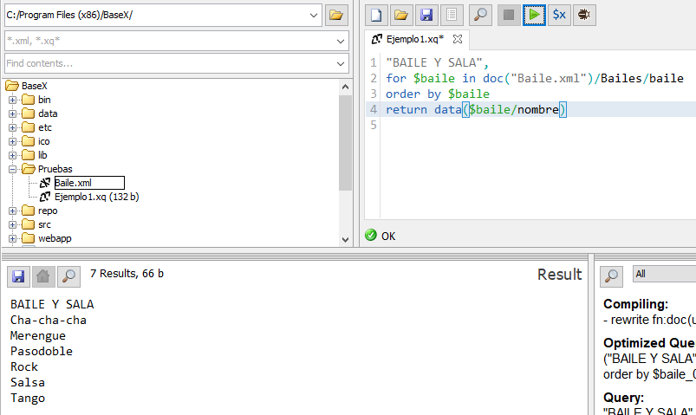

**6. Siguiendo el ejemplo XML relativo a contenidos de bailes y sus elementos asociados. Mostrar por cada baile los datos de nombre, plazas asociadas y precios. Ordenar por plazas.**

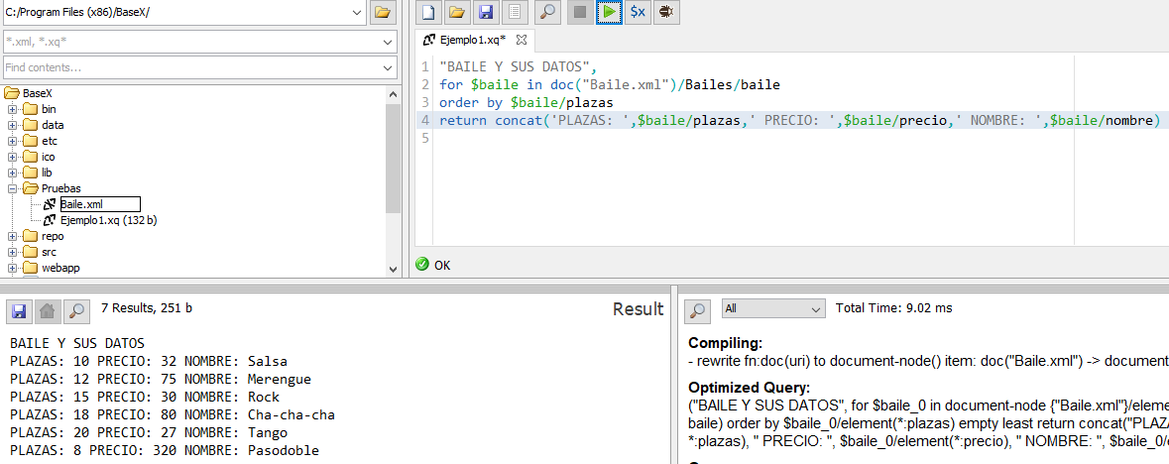

**7. Siguiendo el ejemplo XML relativo a contenidos de bailes y sus elementos asociados. Mostrar el nombre del baile, su precio y el precio con un descuento del 15%. Ordenar por el nombre del baile**

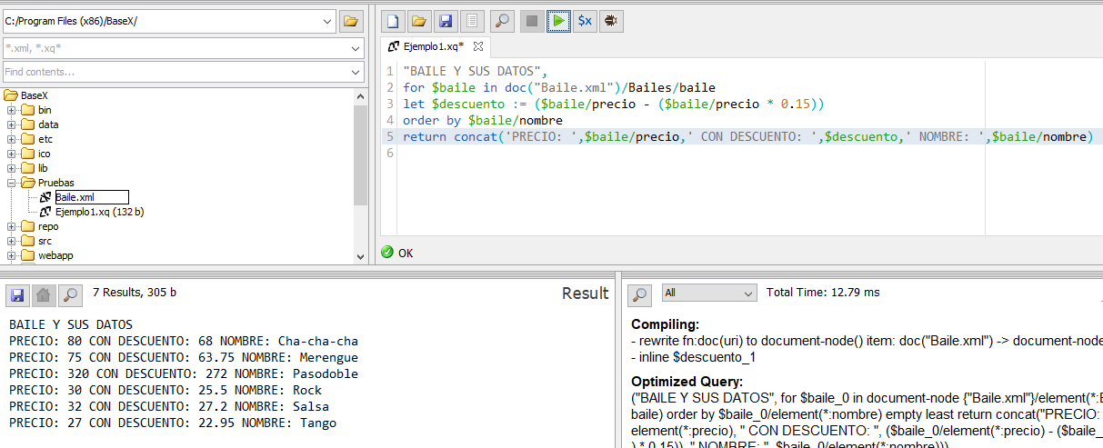

**8. Siguiendo el ejemplo XML relativo a contenidos de bailes y sus elementos asociados. Mostrar los nombres de los bailes, profesor y fecha de comienzo. Ordenados por el nombre del baile.**

